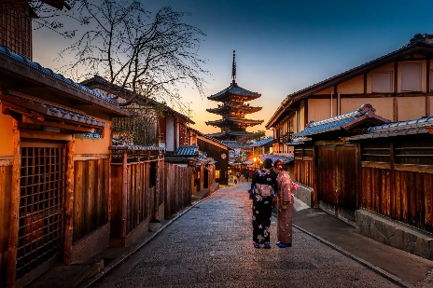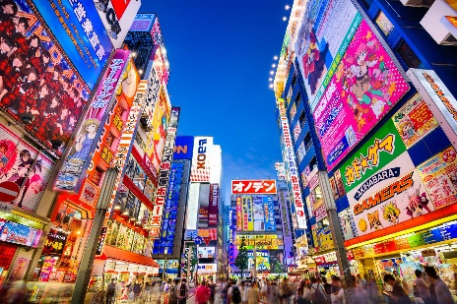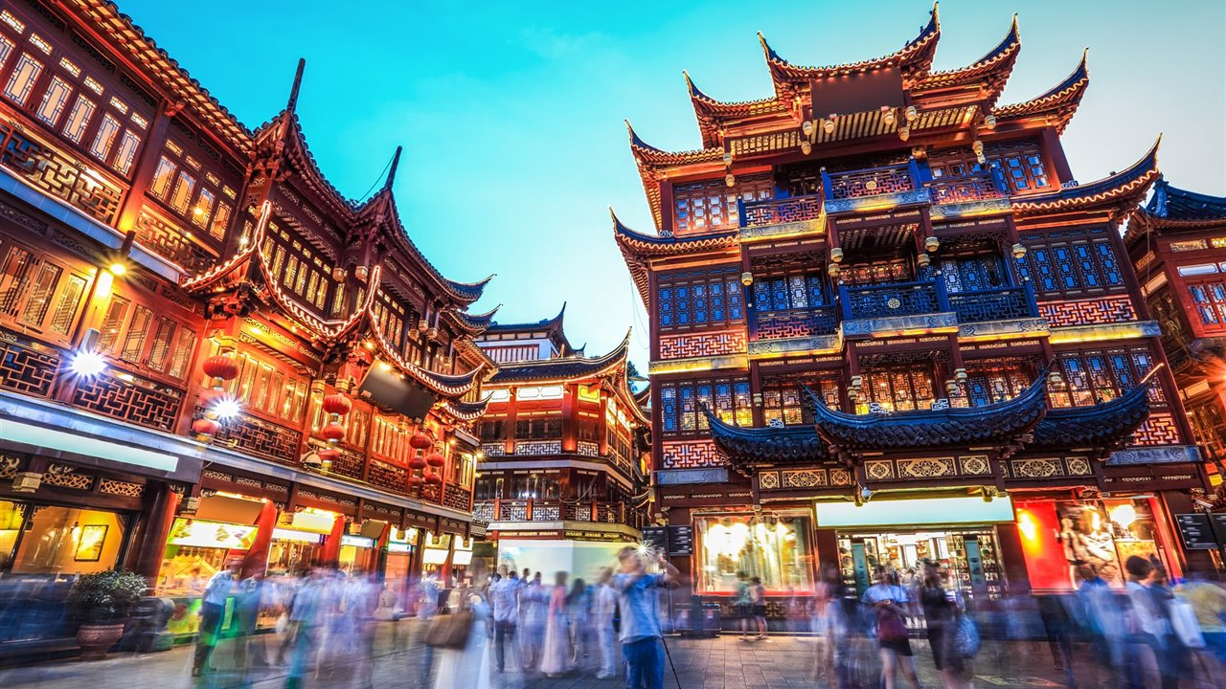

**GRAN CIRCUITO DE CHINA Y JAPON**

**Tokio, Kioto, Beijing, Xian, Shanghai, Guilin, Gungzhou y Hong Kong**

**18 DIAS / 17 NOCHES**

**ITINERARARIO**

**REF. LCV-STGCCJ**

**VIEGENCIA:** 30 JULIO – 17 DICIEMBRE 2024

**SALIDAS:** EN SERVICIO REGULAR LOS MARTES EN SALIDAS PROGRAMADAS

**DÍA 1: TOKIO**

Llegada al aeropuerto de Narita donde será recibido por un asistente de habla hispana que le acompañará hasta el punto de encuentro para tomar el airport limousine bus regular o en transportes públicos alternativos. En caso de llegada al aeropuerto de Haneda, el traslado será en taxi, con un suplemento de 80 USD por persona. En caso de un pasajero viajando solo, el suplemento será de 160 USD. Llegada al hotel y alojamiento.

**DÍA 2: TOKIO**

Desayuno. A las 8.20 hrs, salida con el guía de habla hispana para visita de medio día de la ciudad. Comenzaremos en el Santuario Sintoísta de Meiji, dedicado al primer emperador del Japón moderno, el emperador Meiji y su esposa, la emperatriz Shoken. Después continuaremos con el Templo Budista Senso-ji, que inmerso dentro del barrio de Asakusa, y lugar de peregrinación y reunión, cuenta con varios edificios, desde la puerta Kamirarimon hasta el salón Komagatado. A la salida del Templo daremos un paseo por la calle comercial Nakamise con sus 90 puestos de souvenirs, artículos tradicionales y exóticos snacks japoneses. En la plaza del Palacio Imperial podremos adivinar la vida del Emperador en su residencia, rodeado de bellos jardines orientales, torres, muros y fosos de lo que fue un antiguo castillo Edo. Continuaremos la visita hasta el barrio de Ginza, el distrito comercial más famoso de Japón con amplias avenidas y numerosas tiendas y cafés. Regreso al hotel por cuenta propia. Resto del día libre a su disposición en el que podrá realizar una visita opcional, no incluida, a la Isla de Odaiba, la bahía de Tokyo. Alojamiento.

**DÍA 3: TOKIO - HAKONE - TOKIO**

Desayuno. A las 7.50 hrs salida con guía de habla hispana para visitar el Parque Nacional de Hakone y el Valle de Owakudani. Haremos un recorrido en barco por el lago Ashi disfrutando de unas bellas vistas al Monte Fuji (si el tiempo lo permite, en caso de no poder tomar el barco, visitaremos Hakone Sekishoato, la reconstrución de un puesto de control en una carretera medieval) y visitaremos el museo al aire libre de Hakone (en caso de no poderse visitar el Valle de Owakudani, por causas climáticas, se visitará el Santuario de Hakone-Jinja). Almuerzo incluido en un restaurante local. Regreso al hotel en Tokio y alojamiento

**DÍA 4: TOKIO - KIOTO - NARA - KIOTO**

Desayuno. Entrega de equipajes que se trasladan por eparado en camión (1 maleta por persona) al hotel en Kioto. Es necesario hacer una mochila con ropa y los enseres necesarios para pasar una noche debido a que el equipaje llegara hasta el día siguiente.

A las 08:15 hrs traslado con un asistente de habla hispana a la estación de tren de Tokio (el asistente no les acompañará durante el trayecto). Salida hacia Kioto en tren bala Nozomi. Llegada a la estación y encuentro con el guía de habla hispana que nos recibirá para realizar la visita de Nara, una de las ciudades más antiguas de Japón con maravillosas construcciones como el Templo Budista de Todaiji y su enorme Buda Gigante y el Parque de los Ciervos Sagrados. Almuerzo por cuenta propia en un restaurante local. De camino hacia el hotel,en el distrito Fushimi-ku de Kioto y ubicado en la colina de Inari, visitaremos el Santuario de Fushimi Inari, el principal Santuario Sintoísta dedicado al espíritu de Inari (Diosa del arroz) y conocido por los miles de toriis (arco tradicional japonés) que marcan el camino hacia el santuario. Llegada al hotel en Kioto. Alojamiento.

**DÍA 5: KIOTO**

Desayuno. A las 08.20 hrs salida con guía de habla hispana para realizar la visita de día completo a Kyoto, donde visitaremos: el Templo Tenryu-ji, el primero de los cinco grandes Templos Zen de Kioto, el cual fue pasto de las llamas en varias ocasiones y reconstruido siguiendo las técnicas tradicionales, disfrutaremos de un paseo por el bosque de Arashiyama, donde un camino iluminado nos guiará entre inmensos bambús y nos concentraremos no solo en el increíble paisaje de los árboles sino también en los sonidos del bosque, como el viento mece los bambús en un mantra que invita a meditar. Visitaremos el Templo de oro de Kinkaku-ji, cuyos tonos dorados se reflejan sobre las aguas de un estanque y está rodeado de una vegetación exquisita. Almuerzo en un restaurante local. En la visita del Templo Sanjusangendo perderemos la cuenta de las mil estatuas de Kannon, dios de la Misericordia. Para finalizar el día pasearemos por el casco antiguo del Barrio de Gion, donde viven la mayoría de las geishas de Kioto. Regreso al hotel y alojamiento.

**DÍA 6: KIOTO**

Desayuno. Excursión a la ciudad de Hiroshima, donde se podrá visitar la isla sagrada de Miyajima, el Santuario Itsukushima de Shinto famoso por la Puerta Torii, declarado Patrimonio de la Humanidad por la Unesco, el Parque Conmemorativo de la Paz que fue construido por el arquitecto japonés Kenzo Tange como homenaje a las más de 140.000 víctimas y el Museo de la Bomba Atómica, etc. Alojamiento.

**DÍA 7: KIOTO - BEIJING**

Desayuno. Encuentro con chófer de MK Skygate Shuttle para su traslado al aeropuerto (sin asistencia) de Osaka (Itami o Kansai) para tomar su vuelo (no incluido) hacia Beijing. Llegada, asistencia y traslado al Hotel. Resto del día libre. Alojamiento.

Beijing, capital de la República Popular China. Beijing, ciudad situada en la provincia de Hopei (Hebei), consta, realmente, de dos ciudades, la interior y la exterior, la ciudad manchú o tártara y la ciudad china, llamadas también ciudad septentrional y ciudad meridional, respectivamente.

**DÍA 8: BEIJING (CIUDAD PROHIBIDA)**

Desayuno. Salida para realizar la visita de esta fascinante ciudad: el Palacio Imperial, declarado Patrimonio de la Humanidad por la Unesco y más conocido como la “Ciudad Prohibida” es un complejo de más de 980 edificios de estilo tradicional, protegidos por una muralla púrpura y un foso, y durante siglos fue un recinto prohibido para los ciudadanos, solo tenían acceso el emperador, sus familiares directos, guardias y sirvientes. Al sur del Palacio Imperial, veremos la Plaza de Tian An Men, construida en la dinastía Ming tras la proclamación de la República Popular de China, y de dimensiones colosales es una de las más grandes del mundo y ha sido escenario de diferentes acontecimientos históricos. A continuación visita del Palacio de Verano y su extenso parque, utilizado de manera exclusiva en tiempos de la Dinastía Qing por los miembros de la Casa Imperial. Este palacio de más de 290 hectáreas, contiene un gran lago y en torno a él se encuentran infinidad de templos, palacios y jardines que son un tranquilo refugio para el paseante. Almuerzo. Tarde libre. Alojamiento.

**DÍA 9: BEIJING (GRAN MURALLA)**

Desayuno. Salida de Beijing para visitar una de las nuevas siete maravillas del mundo moderno, la Gran Muralla China, comenzada a construir como protección ante la invasión de las tribus nómadas del norte, fue entre los siglos XV y XVI cuando los emperadores Ming hicieron la muralla continua de 7.000 Km, actualmente atraviesa un total de siete provincias. Almuerzo en restaurante local. Por la tarde regreso a la ciudad y parada para tomar fotos del exterior de los innovadores desafíos arquitectónicos creados para las Olimpiadas de Beijing de 2008: El Estadio Nacional o “Nido del Pájaro” y El Centro Nacional de Natación o “Cubo del Agua”, dos ejemplos asombrosos de arquitectura inspirada en la naturaleza. Cena de bienvenida, donde degustaremos el delicioso “pato laqueado” de Beijing. Alojamiento.

**DÍA 10: BEIJING - XIAN**

Desayuno. Salida para visitar el Templo del Cielo, uno de los mayores recintos sagrados de China, construido durante la dinastía Ming en 1.420, era el lugar donde el emperador daba las gracias al cielo por las cosechas obtenidas y rogaba por las siguientes. En el Templo del Cielo nada es casual y cada construcción tiene una simbología para la cultura China. Está rodeado de un gran parque donde los habitantes de Beijing practican Tai-chi, los niños juegan y los músicos amenizan con instrumentos típicos de cuerda. Almuerzo.

Traslado al aeropuerto para abordar el vuelo con destino Xian, (boleto aéreo incluido en la opción Selección -Air-SI). Llegada y traslado al hotel. Alojamiento.

Xian, ciudad que marca el extremo oriental de la Ruta de la Seda y donde se encuentra el famoso Ejército de Guerreros de Terracota.

**DÍA 11: XIAN (MUSEO GUERREROS DE TERRACOTA)**

Desayuno. Ciudad conocida por el descubrimiento de la Tumba del Emperador Qin Shi Huangdi, que guardaba en su interior más de 6.000 figuras de Guerreros y Corceles en terracota, a tamaño natural. Se incluye la visita a la sala donde se exponen las figuras de terracota con más de 2.000 años de antigüedad. Almuerzo en restaurante local. Por la tarde, visita de la Pagoda de la Oca Silvestre (sin subir) esta curiosa pagoda está erigida por niveles siguiendo el estilo arquitectónico de las estupas budistas indias. Para acabar el día, paseo por el famoso Barrio Musulmán, una larga calle de puestos de comida, restaurantes y tiendas con una profunda atmósfera cultural musulmana. Alojamiento.

**DÍA 12: XIAN- SHANGHAI**

Desayuno. Traslado al aeropuerto para salir con destino Shanghai. Llegada y Almuerzo. Por la tarde visitaremos el Jardín Yuyuan, diseñado en el siglo XVI fue construido a imagen y semejanza de los jardines imperiales. Es un lugar tranquilo repleto de pabellones tradicionales y estanques con una variada vegetación y formas rocosas. Visitaremos el Templo del Buda de Jade, el cual contiene dos estatuas de Buda Birmanas, talladas en una sola pieza de jade blanco. Por último recorreremos a pie el Malecón, una zona peatonal de 2 kms que recorre la parte oeste del río Huangpu y desde donde se obtienen las mejores vistas de Pudong, el distrito financiero de la ciudad. Alojamiento.

**DÍA 13: SHANGHAI**

Desayuno. Día libre para seguir conociendo Shanghai, la ciudad más grande y habitada de China, con siglos de historia y lugar de disputa y guerras entre franceses, ingleses, estadounidenses y japoneses, por ello conserva tanto legado occidental como tradicional Chino y es uno de los ejemplos mundiales de arquitectura futurista que encontraremos en su distrito de Pudong con altísimos y brillantes rascacielos como el Shanghai Word Financial Center y la torre de la televisión Perla de Oriente.

**DÍA 14: SHANGHAI - GUILIN**

Desayuno. Traslado al aeropuerto para salir en vuelo con destino Guilin. Llegada y traslado al hotel.

Guilin está bañada por el caudaloso río Li Jiang que alimenta lagos de aguas cristalinas, y rodeada de altos montes de rocas calcáreas. Tarde libre para descubrir la ciudad por nuestra cuenta, fotografiar las pagodas del Sol y la Luna, pasear por la calle Zhengyan donde hacer compras y degustar comida local, o acudir al mercadillo nocturno. Alojamiento.

**DÍA 15: GUILIN - GUANGZHOU**

Desayuno. Salida para realizar un paseo en barco por el río Li Jiang, disfrutaremos del increíble paisaje de los picos kársticos, acantilados, cuevas y cascadas. Almuerzo a bordo. Por la tarde visitaremos la Gruta de las Flautas de Caña, una cueva milenaria natural donde conviven las estalactitas y estalagmitas con inscripciones en su interior de poemas de la época Tang y con los recuerdos de los habitantes de Guilin que se refugiaban en esta gruta durante la Segunda Guerra Mundial.

Traslado a la estación para salir en tren de alta velocidad con destino Guangzhou, el más importante puerto fluvial y ciudad comercial del sur de China. Su importancia histórica y cultural se fundamenta en su antigüedad de más de 2.800años. Está bañada por el mar de China meridional, próxima a Hong Kong y Macao. Llegada y traslado al hotel. Alojamiento.

**DÍA 16: GUANGZHOU - HONG KONG**

Desayuno. Salida para visitar el Templo de la Familia Chen, una maravillosa joya arquitectónica de la Dinastía Qing que fue construida para entrenar a los estudiantes para los exámenes imperiales, tiene 19 edificios y es un ejemplo de la arquitectura China. Continuación hasta la impresionante Plaza Huacheng, con 560.000 metros cuadrados, más de 600 arboles, un gran lago y 2 kilómetros de pasarela para pasear. Haremos unas preciosas fotografías en este entorno con la torre de televisión de fondo y los rascacielos que ya anticipan nuestro siguiente destino: Hong Kong. Almuerzo incluido.

Por la tarde traslado al muelle “Shun De” para tomar el trasbordador con destino Hong Kong. Llegada a Hong Kong y traslado al hotel. Alojamiento.

**DÍA 17: HONG KONG (BAHÍA REPULSE)**

Desayuno. Salida para realizar una visita de la ciudad disfrutando del paso de la historia por Hong Kong. Esta gran ciudad hoy, antaño estaba habitada por una pequeña comunidad pesquera China, siendo refugio de piratas y contrabandistas. Fue en la primera guerra del Opio cuando Hong Kong fue cedida a Gran Bretaña comenzando así su gran desarrollo y llegando a ser hoy en día uno de los centros turísticos, financieros y comerciales más importantes del mundo. Pasearemos por la Bahía de Repulse, un remanso de paz en las playas más populares de la isla. Subiremos al Pico Victoria, la montaña más alta de Hong Kong desde cuya cumbre se disfruta de una vista impresionante de la ciudad. Tarde Libre. Alojamiento.

**Día 18: HONG KONG**

Desayuno. Traslado al aeropuerto para tomar su vuelo de regreso o conectar con otro de nuestros itinerarios.

**FIN DE NUESTROS SERVICIOS.**

**FECHAS DE SALIDA 2024**

JUL 30

SEP 10, 17, 24

OCT 15, 22, 29

NOV 05, 12, 19, 26

DIC 03, 10, 17

**PRECIOS POR PERSONA EN USD**

| **SALIDAS 2024** | **DOBLE** | **SENCILLA** | **PAQUETES** |
| --- | --- | --- | --- |
| 30 JUL, 22 OCT,  10 Y 17 DIC | 7,280 USD | 10,170 USD | Selección Air-SI |
| 10 Y 17 SEP | 7,710 USD | 11,000 USD | Selección Air-SI |
| 24 SEP Y 05 NOV | 7,470 USD | 10,580 USD | Selección Air-SI |
| 15 Y 29 OCT | 7,520 USD | 10,780 USD | Selección Air-SI |
| 12, 19 Y 26 NOV | 7,680 USD | 11,760 USD | Selección Air-SI |
| 03 DIC | 7,390 USD | 10,410 USD | Selección Air-SI |

**EL PRECIO INCLUYE:**

* Asistencia a la llegada en el aeropuerto por personal de habla hispana en Japon.
* Asistencia a la llegada y salida en el aeropuerto por personal de habla hispana en China.
* Traslados de llegada y salida del aeropuerto principal.
* 17 noches de alojamiento en los hoteles indicados.
* Régimen alimenticio según opción de itinerario elegido.
* Visitas de Tokyo, Hakone, Nara y Kyoto según itinerario.
* Paseo en barco por el Lago Ashi.
* Paseo por el bosque de bambú de Arashiyama.
* Degustación de pato laqueado en Beijing.
* Crucero por el río Li con almuerzo abordo.
* Ticket aéreo Beijing- Xian en clase turista en la opción Selección-AIR-SI.
* Visita a Hiroshima y Miyajima en la opción Seleción-AIR-SI.
* Visitas en Beijing, Xian, Shanghai, Guilin, Guangzhou y Hong Kong según itinerario.
* Guías locales de habla hispana durante las visitas.
* Ticket de tren de alta velocidad Guilin- Guangzhou en clase turista.
* Ticket de ferry Guangzhou- Hong Kong.
* Ticket de tren bala Nozomi de Tokyo a Kyoto en clase turista.
* Entradas a los lugares de interés, según itinerario.
* Seguro de Viaje (consultar coberturas).

**NO INCLUYE:**

* Vuelos Internacionales para llegar a Tokio y salir de Hong Kong.
* Vuelo Osaka - Beijing.
* Bebidas durante las comidas.
* Visa de China.
* Maleteros.
* Propinas para conductor, guías, etc.
* Gastos personales como llamadas, servicio de wifi, otros alimentos y bebidas, etc.
* No incluye visitas o actividades opcionales.
* Seguro de asistencia en viajes. **Se recomienda adquirir un SEGURO DE ASISTENCIA EN VIAJE de cobertura amplia. Consulte a su asesor experto.**

**HOTELES PREVISTOS O SIMILARES**

| **CIUDAD** | **SELECCIÓN** |
| --- | --- |
| Tokio | New Otani |
| Kioto | Kyoto Tokyu, hab. superior |
| Beijing | V Continent Beijing Parkview Wuzhou |
| Xian | Grand Noble |
| Shanghai | Grand Mercure Hongqiao |
| Guilin | Sheraton Guilin |
| Guangzhou | Asia Internacional |
| Hong Kong | Harbour Plaza Metropolis |

**Notas:**

**Opera con mínimo 2 participantes.

**Itinerario sujeto a cambios y modificaciones.

**Precios suejtos a cambios debido a fluctuaciones de las monedas locales con respecto al dólar americano.

**El número máximo de participantes en Japón es de 24 personas, se utilizará un sistema de radioguía en las visitas para que todos los pasajeros escuchen las explicaciones de los guías.

**La visita a Hiroshima requiere de un minimo de participantes, se informará con anticipación en caso que no se reunan los pasajeros suficientes para poder llevarla a cabo.

**La disponibilidad de habitaciones dobles con una sola cama de matrimonio es muy escasa, no podemos garantizarla, en los hoteles previstos para este programa las habitaciones dobles son con dos camas separadas (hab twin).

**En caso de intolerancia alimenticia (alergias, celiaquica, vegetariana, etc), deben comunicarla por lo menos con 2 semanas antes de su llegada a Japón.

**Aplicara un suplemento en caso de que sus vuelos lleguen entre las 22:00 hrs y las 06:00 hrs (madrugada).

**Equipaje: Solo se permite una pieza de equipaje por persona (20 kg), esto debido al poco espacio que se cuenta en los transportes previstos en este tour. En caso de llevar más equipaje no podemos garantizar su correcto traslado y en caso de existir algún cargo adicional se debe de pagar en destino.

**LEGAL:**

1. Precios por persona en Dolares Americanos (USD) pagaderos al tipo de cambio del día de la operación, sujetos a cambio, disponibilidad y confirmación de las tarifas en convenio cotizadas. Aplican restricciones. No aplica temporada alta, semana santa, verano, puentes, feriados, navidad y fin de año.
2. Itinerario válido para las salidas programadas mencionadas del 30 de julio al 17 de diciembre 2024.
3. El precio aplica viajando dos o más pasajeros juntos.
4. Los costos presentados en este itinerario aplican únicamente para pago con depósito o transferencia.
5. Es obligación del pasajero tener toda su documentación de viaje en regla, pasaporte, visas, prueba PCR, vacunas y demás requisitos que pudieran exigir las autoridades migratorias y sanitarias de cada país.
6. Para pasajeros con pasaporte mexicano es requisito tener pasaporte con una vigencia mínima de 6 meses posteriores a la fecha de regreso.
7. Itinerario meramente referencial, puede sufrir cambios o variaciones dependiendo de la disponibilidad de servicios y tarifas en convenio solicitadas al momento de la reserva, de acuerdo a cuestiones climatológicas, epidemiológicas, religiosas o conflictos internos dentro del destino que se encuentren ajenos a la empresa.